Консультация «Массаж ладоней и пальцев рук ребенка массажным мячиком»
Цель: познакомить родителей с эффективным средством развития кистей рук – массажным мячом.

Массажный мяч – эффективное средство развития кистей рук ребенка, движений его пальцев, разработки мышц. Ребристая игольчатая поверхность мяча воздействует на нервные окончания, улучшает приток крови и активизирует кровообращение. Массажный мячик ускоряет капиллярный кровоток, уменьшает венозный застой и повышает кожно-мышечный тонус. Закруглённые массажные шипы на поверхности мячика воздействуют на биологически-активные зоны кожи головы, туловища и конечностей, способствуют улучшению состояния всего организма. Массажный мяч положительно сказывается на развитии детей. Эта забавная упругая игрушка обогащает сенсорную среду малыша, стимулируя его психомоторное развитие.

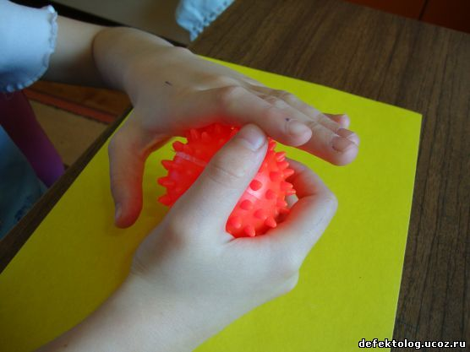

В настоящее время появилось огромное разнообразие атрибутов для проведения пальчиковой гимнастики и игр: пальчиковый массаж с помощью карандаша, массаж грецкими орехами, массаж шариком для пинг-понга, массаж деревянными катушками, массажёром «каштан» и т.д.
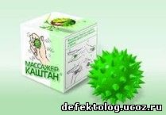
Очень полезен в таких играх массажный мяч. Маленькие массажные мячики легко умещаются в детской ладошке, что делает их незаменимым предметом для самомассажа. Дети с удовольствием выполняют несложные комплексы упражнений.

Упражнения из книги Ермаковой И. А.
"Развиваем мелкую моторику малышей"

Массаж ладоней и пальцев рук колючим массажным мячиком
1. Мяч находится между ладоней ребёнка, пальцы прижаты друг к другу. Делайте массажные движения, катая мяч вперёд-назад.
2. Мяч находится между ладоней ребёнка, пальцы прижаты друг к другу. Делайте круговые движения, катая мяч по ладоням.
3. Держа мяч подушечками пальцев, делайте вращательные движения вперёд (как будто закручиваете крышку).
4. Держа мяч подушечками пальцев, с усилием надавите ими на мяч (4—6 раз).
5. Держа мяч подушечками пальцев, делайте вращательные движения назад (как будто открываете крышку).
6. Подкиньте мяч двумя руками на высоту 20—30 см и поймайте его.
7. Зажмите мяч между ладонями, пальцы сцеплены в "замок", локти направлены в стороны. Надавите ладонями на мяч (4—6 раз).
8. Перекладывайте мяч из одной ладони в другую, постепенно увеличивая темп.

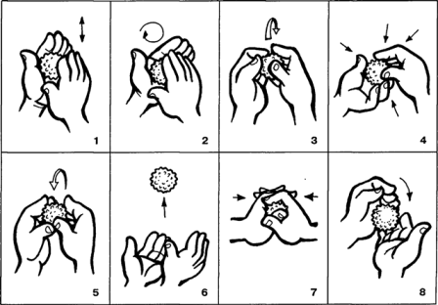

Упражнение №1

Ежик в руки мы возьмем, (берем массажный мячик)
Покатаем и потрем. (катаем между ладошек)
Вверх подбросим и поймаем, (подбрасываем вверх и ловим)
И иголки посчитаем. (пальчиками одной руки нажимаем на шипы)
Пустим ежика на стол, (кладем мячик на стол)
Ручкой ежика прижмем (ручкой прижимаем мячик)
И немножко покатаем … (ручкой катаем мячик)
Потом ручку поменяем. (меняем ручку и тоже катаем мячик)

Упражнение №2

Ежика возьмем в ладошки (берем массажный мячик)
И потрем его слегка, (в одной ручке держим мячик, другой проводим по нему)
Разглядим его иголки, (меняем ручку, делаем тоже самой)
Помассируем бока. (катаем между ладошек)
Ежика в руках кручу, (пальчиками крутим мячик)
Поиграть я с ним хочу.
Домик сделаю в ладошках – (прячем мячик в ладошках)
Не достанет его кошка. (прижимаем ладошки к себе)

Упражнение №3

Я мячом круги катаю, (Движения выполняются по тексту)
Взад - вперед его гоняю.
Им поглажу я ладошки,
А потом сожму немножко.
Каждым пальцем мяч прижму,
И другой рукой начну.
А теперь последний трюк!
Мяч катаю между рук!
Упражнение №4

Я мячом круги катаю, (катаем мячик между ладонями круговыми движениями)
Взад вперед его гоняю, (гоняем мячик между ладонями по столу)
Им поглажу я ладошку, (гладим одну ладошку мячиком)
Будто бы сметаю крошку, (гладим другую ладошку мячиком)
И помну его немножко, (сжимаем мячик одной рукой)
Как сжимает лапу кошка. (меняем и сжимаем мячик другой рукой)

Упражнение №5

Ежик, ежик – чудачок
Сшил колючий пиджачок (прокатывать мяч в ладонях вперед – назад)
Встал с утра, и в лес – гулять, (поднять руки вверх)
Чтоб друзей всех повидать. (перебирать мяч пальцами, опуская медленно руки вниз)
Ежик топал по тропинке (постучать мячом по столу)
И грибочек нес на спинке. (завести руки с мячом за голову, покатать мяч по шее)
Ежик топал не спеша, (прокатываем мяч по одной коленке вперед)
Тихо листьями шурша. (прокатываем мяч по другой коленке назад)
А навстречу скачет зайка,
Длинноухий Попрыгайка, (подбрасываем и ловим мячик)
В огороде чьем – то ловко
Раздобыл косой морковку! (завести руки за спину и спрятать мяч)

Упражнение №6

Этот шарик не простой (Движения выполняются по тексту)
Весь колючий, вот такой.
Меж ладошками кладем
Им ладошки разотрем.
Вверх и вниз его катаем
Свои ручки развиваем!
Можно шар катать по кругу
Перекидывать друг другу.
1, 2, 3, 4, 5 –
Всем пора нам отдыхать!

Упражнение №7

Катится колючий ежик (выполняем круговые движения мячиком между ладонями)
Нет ни головы, ни ножек.
По ладошкам он бежит
И пыхтит, пыхтит, пыхтит.
Мне по пальчикам бежит (перебираем мяч пальчиками)
И пыхтит, пыхтит, пыхтит
Бегает туда, сюда! Мне щекотно? (движения мячом по пальчикам)
Да, да, да!
Уходи, колючий еж, (пускаем по столу и ловим подушечками пальцев)
В темный лес, где ты живешь!

